カレンダー上で予約がどう見えるかを決めるもの
予約カードの色は予約目的から、行は自分で並べたリストから、左端はそのどちらでもないところから 来ます。そのうち同僚に実際に見えるのはどれか——ここが最も誤解されます。
2026-08-27 · https://offision.com/help/ja/booking/tell-bookings-apart-at-a-glance/
20 人で使うフロアの予約カレンダーを開くと、そこにあるのは一枚ののっぺりした壁です。
どのブロックも同じ大きさ、ほとんどが同じグレー。毎週の朝会と顧客へのプレゼンを見分けるには、
一つずつ開いていくしかありません。
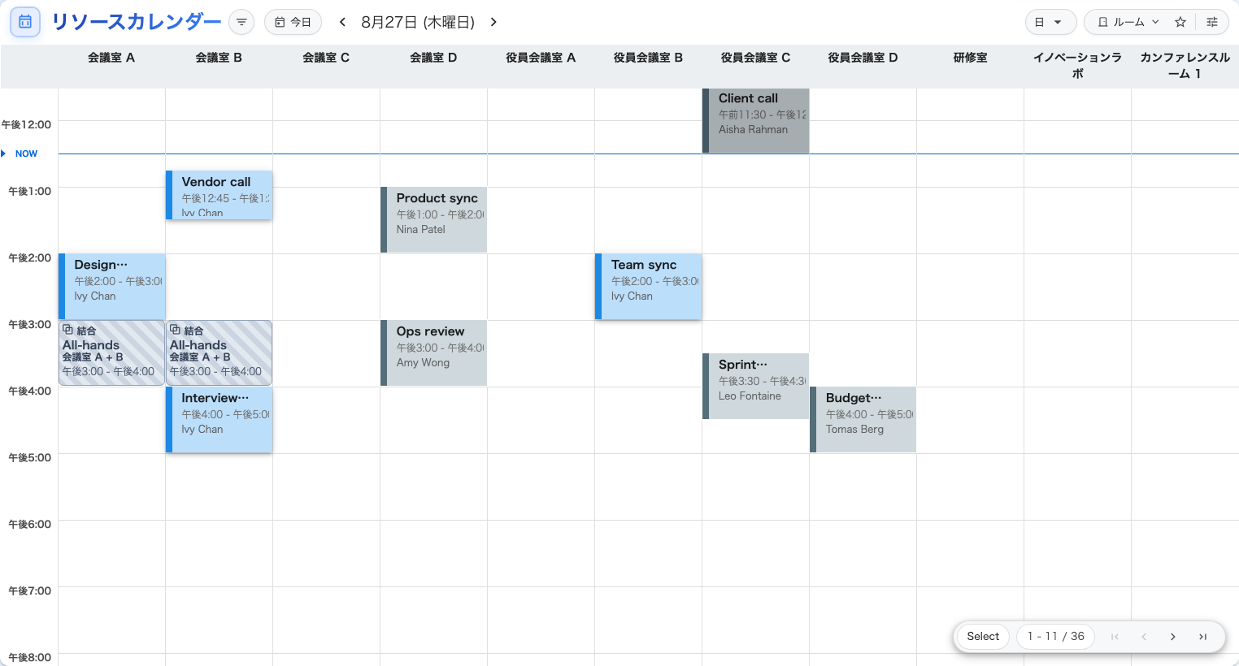
何も設定していない共有フロア。自分の予約は一色、他の人の予約はすべて同じグレーです。
これは不具合ではありません。何を伝えるかをまだ誰も指定していないときにカレンダーが描く姿であり、
その代わりに何を描くかは 3 つの設定が決めています。

自分が選んだ色は、相手に見える色ではない
予約カードの色は、予約目的のない予約の色です。そして利用者が予約するグリッドでは、
それが塗るのは自分の予約だけです。予約目的のない他の人の予約は、相手が誰であっても
ブルーグレーで描かれます。ひと目で読み取ってよい情報ではないからです。
例外が予約目的の色で、この設定が存在する理由そのものです。予約目的はすべての閲覧者に対して
その予約が何であるかを示すので、その色だけが部屋の全員に届きます。
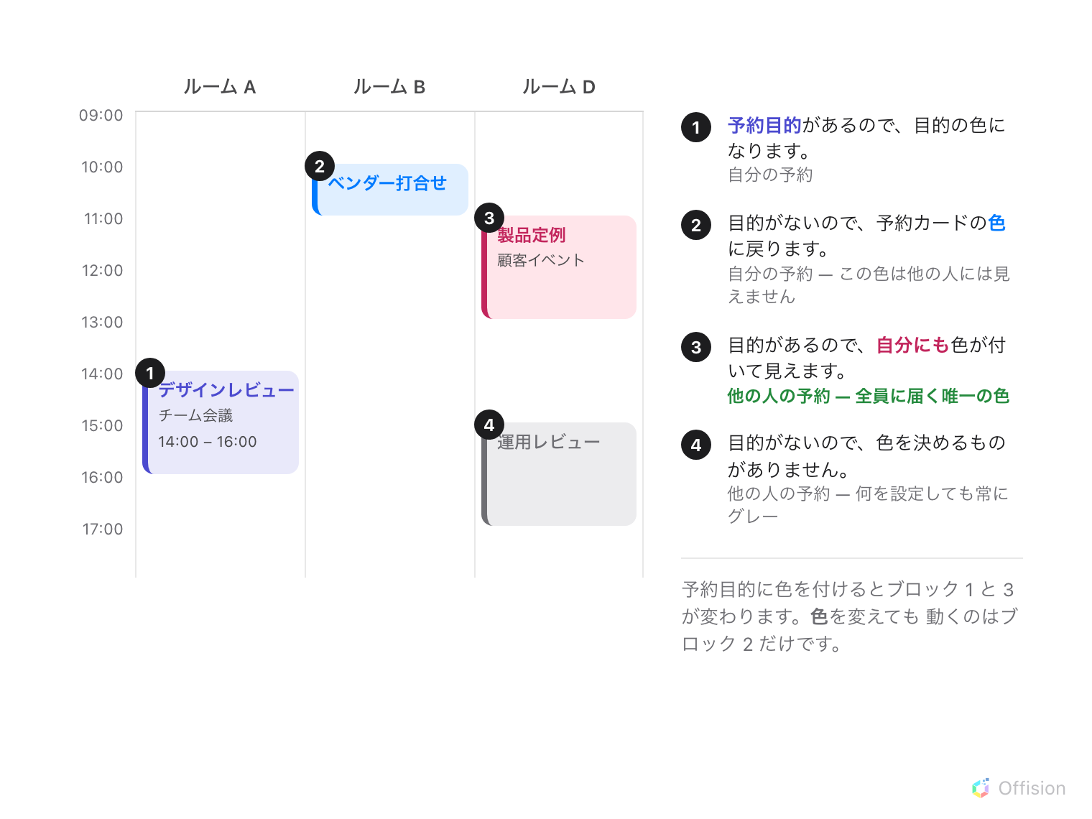
同じグリッド上の 4 種類のブロック。同僚が読み取れる色を持つのは、予約目的のあるものだけです。
図には入れていないもう一つのケースも、同じくらいよく誤解されます。承認待ちの自分の予約は、
予約目的に色があってもブルーグレーのままです。「まだ確定していない」ことが、
最初に気づくべきことだからです。
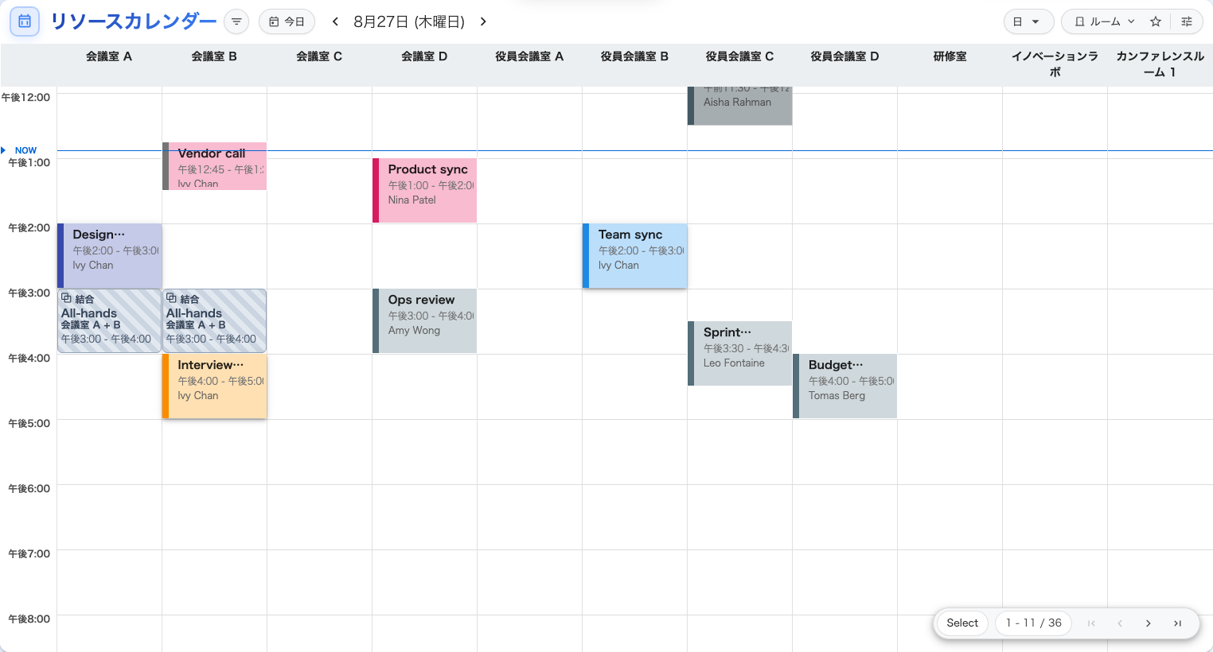
同じ日、同じルーム。予約目的ごとに色を持たせた後の姿です。

行はリストであり、その順序が設定そのもの
色の下にあるのが表示項目で、カードに印字される行をドラッグして好きな順に並べます。
オン・オフのスイッチではありません。残した順序がそのまま上から下への描画順になり、
中身のない項目は空行ではなく何も描きません。
予約目的は色だけでなく独自の項目リストも持てます。来客との打ち合わせでは相手先の会社名を、
社内レビューではプロジェクトコードを出す、といった書き分けはこれで実現します。
はみ出した分はスクロールではなく切り取られます:
ブロックより高いカードは、単に最後の行を失います。表示項目の横に約 N 行までという
ヒントが出るのはこのためです — 表示密度とプライバシーを
参照してください。

カレンダーは 2 つあり、ルールは同じではない
利用者が予約するグリッドと管理コンソール側のカレンダーは、別々の画面で設定します。
そして両者で本当に違うルールが一つあります。コンソールでは、誰が予約したかに関わらず
すべてのブロックが予約目的の色になります — 管理者はオフィス全体を読み取る立場だからです。
またすべてのブロックの左端はその予約のステータスで、これはどの外観設定でも変えられません。
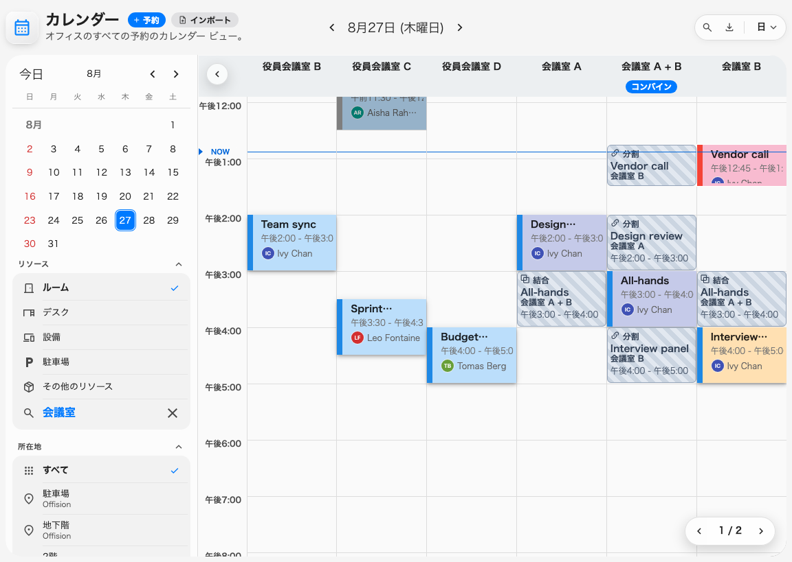
コンソール側のカレンダー。ブロックが何色であっても、左端は予約のステータスです。
Where in Offision: admin app → ui-customization/resource-calendar (リソースカレンダー)

これが決めないこと
- そもそも誰が予約を見られるか。 件名を隠すのは表示上の選択です。ある人が予約できない
ルームはチームスペースの話です。
- 予約目的が予約に何をするか。 フォーム、承認、ルールは予約目的そのものに設定します —
予約目的が変えるものを参照してください。
- ステータスの帯。 左端は装飾ではなく情報であり、意図的に設定できません。
- パネル・ボード・メール。 それぞれ独自のデザインを持ち、これらの画面からは何も届きません。

